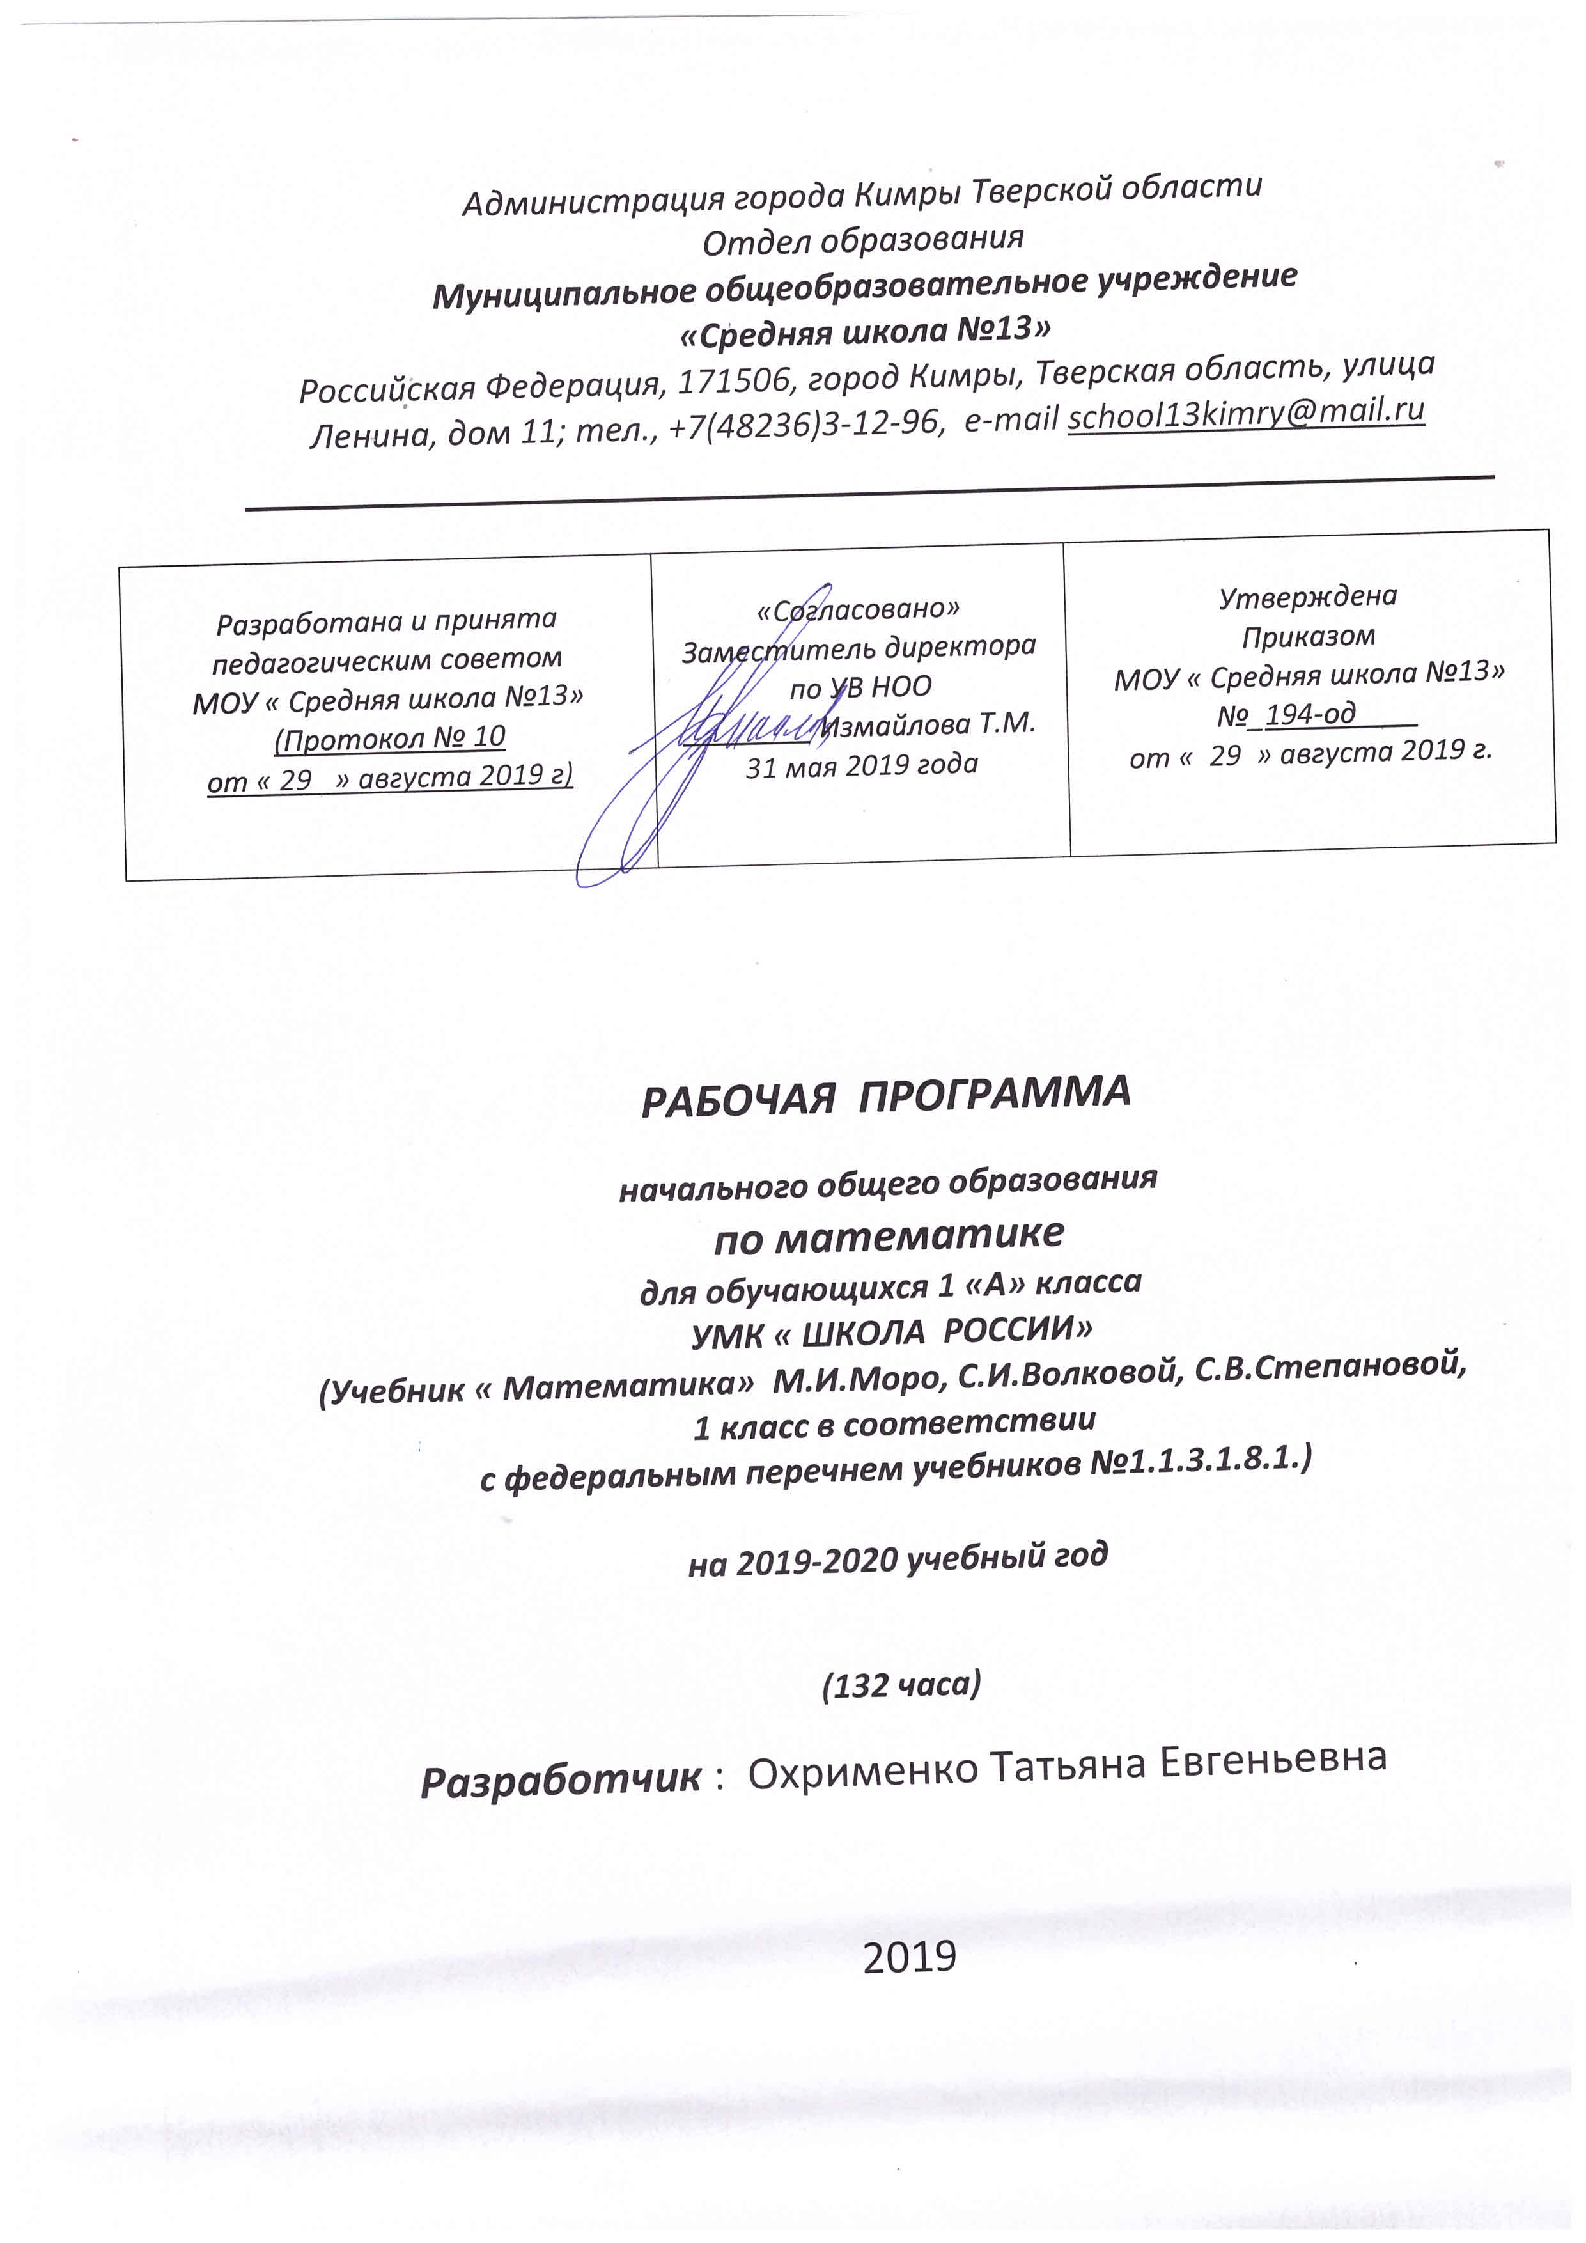

Раздел 1. Планируемые предметные результаты освоения учебной программы.
Начальный курс математики – интегрированный: в нём объединены арифметический, алгебраический и геометрический материалы.
Концентрическое построение курса, связанное с последовательным расширением области чисел, позволяет соблюсти необходимую постепенность в нарастании трудности учебного материала и создаёт хорошие условия для совершенствования формируемых знаний, умений и навыков.
Вместе с тем с самого начала обучения формируются некоторые важные обобщения. В результате освоения предметного содержания математики у учащихся формируются общие учебные умения, навыки и способы познавательной деятельности. Обучающиеся учатся выделять признаки и свойства объектов, выявлять изменения, происходящие с объектами и устанавливать зависимости между ними в процессе измерений, поиска решения текстовых задач, анализа информации, определять с помощью сравнения (сопоставления) характерные признаки математических объектов (чисел, числовых выра-жений, геометрических фигур, зависимостей, отношений). Учащиеся используют простейшие пред-метные, знаковые модели, строят и преобразовывают их в соответствии с содержанием задания (за-дачи).
Предметные результаты
ЧИСЛА И ВЕЛИЧИНЫ
Обучающиеся научатся:
- считать различные объекты (предметы, группы предметов, звуки, движения, слоги, слова и т.п.) и устанавливать порядковый номер того или иного предмета при указанном порядке счета;
- читать, записывать, сравнивать (используя знаки сравнения «>», «<», «=», термины «равенство» и «неравенство») и упорядочивать числа в пределах 20;
- объяснять, как образуются числа в числовом ряду, знать место числа 0; объяснять, как образуются числа второго десятка из одного десятка и нескольких единиц, и что обозначает каждая цифра в их записи;
- выполнять действия нумерационного характера: 15 + 1, 18 – 1, 10 + 6, 12 – 10, 14 – 4;
- распознавать последовательность чисел, составленную по заданному правилу; устанавливать правило, по которому составлена заданная последовательность чисел (увеличение или уменьшение числа на несколько единиц в пределах 20) и продолжать ее;
- выполнять классификацию чисел по заданному или самостоятельно установленному признаку;
- читать и записывать значения величины длины, используя изученные единицы измерения этой величины (сантиметр, дециметр) и соотношение между ними: 1 дм = 10 см.
Обучающиеся получат возможность научиться:
- вести счет десятками;
- обобщать и распространять свойства натурального ряда чисел на числа, большие двадцати.

АРИФМЕТИЧЕСКИЕ ДЕЙСТВИЯ. СЛОЖЕНИЕ И ВЫЧИТАНИЕ
Обучающиеся научатся:
- понимать смысл арифметических действий сложение и вычитание, отражать это на схемах и в математических записях с использованием знаков действий и знака равенства;
- выполнять сложение и вычитание, используя общий прием прибавления (вычитания) по частям; выполнять сложение с применением переместительного свойства сложения;
- выполнять вычитание с использованием знания состава чисел из двух слагаемых и взаимосвязи между сложением и вычитанием (в пределах 10);
- объяснять прием сложения (вычитания) с переходом через разряд в пределах 20.
Обучающиеся получат возможность научиться:
- выполнять сложение и вычитание с переходом через десяток в пределах 20;
- называть числа и результат при сложении и вычитании, находить в записи сложения и вычитания значение неизвестного компонента;
- проверять и исправлять выполненные действия.

РАБОТА С ТЕКСТОВЫМИ ЗАДАЧАМИ
Обучающиеся научатся:
- решать задачи (в 1 действие), в том числе и задачи практического содержания;
- составлять по серии рисунков рассказ с использованием математических терминов;
- отличать текстовую задачу от рассказа; дополнять текст до задачи, вносить нужные изменения;
- устанавливать зависимость между данными, представленными в задаче, и искомым, отражать ее на моделях, выбирать и объяснять арифметическое действие для решения задачи;
- составлять задачу по рисунку, по схеме, по решению;
Обучающиеся получат возможность научиться:
- составлять различные задачи по предлагаемым схемам и записям решения;
- находить несколько способов решения одной и той же задачи и объяснять их;
- отмечать изменения в решении при изменении вопроса задачи или ее условия и отмечать изменения в задаче при изменении ее решения;
- решать задачи в 2 действия;
- проверять и исправлять неверное решение задачи.

ПРОСТРАНСТВЕННЫЕ ОТНОШЕНИЯ. ГЕОМЕТРИЧЕСКИЕ ФИГУРЫ
Обучающиеся научатся:
- понимать смысл слов (слева, справа, вверху, внизу и др.), описывающих положение предмета на плоскости и в пространстве, следовать инструкции, описывающей положение предмета на плоскости;
- описывать взаимное расположение предметов на плоскости и в пространстве: слева, справа (левее – правее), вверху, внизу (выше – ниже), перед, за, между и др.;
- находить в окружающем мире предметы (части предметов), имеющие форму многоугольника (треугольника, четырехугольника и т.д., круга);
- распознавать, называть, изображать геометрические фигуры (точка, линии, прямая, отрезок, луч, ломаная, многоугольник, круг);
- находить сходство и различие геометрических фигур (прямая, отрезок, луч).
Обучающиеся получат возможность научиться:
- выделять изученные фигуры в более сложных фигурах (количество отрезков, которые образуются, если на отрезке поставить одну точку (две точки), не совпадающие с его концами.

ГЕОМЕТРИЧЕСКИЕ ВЕЛИЧИНЫ
Обучающиеся научатся:
- измерять (с помощью линейки) и записывать длину (предмета, отрезка), используя изученные единицы длины сантиметр и дециметр и соотношения между ними;
- чертить отрезки заданной длины с помощью оцифрованной линейки;
- выбирать единицу длины, соответствующую измеряемому предмету.
Обучающиеся получат возможность научиться:
- соотносить и сравнивать величины (например, расположить в порядке убывания (возрастания) длины: 1 д, 8 см, 13 см).
РАБОТА С ИНФОРМАЦИЕЙ
Обучающиеся научатся:
- читать небольшие готовые таблицы;
- строить несложные цепочки логических рассуждений;
- определять верные логические высказывания по отношению к конкретному рисунку.
Обучающиеся получат возможность научиться:
- определять правило составления несложных таблиц и дополнять их недостающими элементами;
- проводить логические рассуждения, устанавливая отношения между объектами и формулируя выводы.

Раздел 2. Содержание учебной программы.
Подготовка к изучению чисел.
Пространственные и временные представления
Роль математики в жизни людей и общества.
Счёт предметов (с использованием количественных и порядковых числительных). Сравнение групп предметов.
Отношения «столько же», «больше», «меньше», «больше (меньше) на …»
Пространственные и временные представления.
Местоположение предметов, взаимное расположение предметов на плоскости и в пространстве: выше – ниже, слева – справа, левее – правее, сверху – снизу, между, за. Направления движения: вверх, вниз, налево, направо. Временные представления: раньше, позже, сначала, потом.
Числа от 1 до 10. число 0
Нумерация
Цифры и числа 1–5.
Названия, обозначение, последовательность чисел. Прибавление к числу по одному и вычитание из числа по одному. Принцип построения натурального ряда чисел. Чтение, запись и сравнение чисел. Знаки «+», «–», «=». Длина. Отношения «длиннее», «короче», «одинаковые по длине».
Точка. Кривая линия. Прямая линия. Отрезок. Луч. Ломаная линия. Многоугольник.
Знаки «>», «<», «=». Понятия «равенство», «неравенство».
Состав чисел от 2 до 5 из двух слагаемых.
Цифры и числа 6 – 9. Число 0. Число 10.
Состав чисел от 2 до 10 из двух слагаемых. Названия, обозначение, последовательность чисел. Чтение, запись и сравнение чисел.
Единица длины – сантиметр. Измерение отрезков в сантиметрах. Вычерчивание отрезков заданной длины.
Понятия «увеличить на …, уменьшить на …».
Сложение и вычитание
Сложение и вычитание вида □ ± 1, □ ± 2.
Конкретный смысл и названия действий сложение и вычитание. Названия чисел при сложении (слагаемые, сумма). Использование этих терминов при чтении записей. Сложение и вычитание вида □ + 1, □ – 1, □ + 2, □ – 2. Присчитывание и отсчитывание по 1, по 2.
Задача. Структура задачи (условие, вопрос). Анализ задачи. Запись решения и ответа задачи. Задачи, раскрывающие смысл арифметических действий сложение и вычитание. Составление задач на сложение и вычитание по одному и тому же рисунку, по схематическому рисунку, по решению.
Решение задач на увеличение (уменьшение) числа на несколько единиц.
Сложение и вычитание вида □ ± 3.
Приёмы вычислений.
Текстовая задача: дополнение условия недостающими данными или вопросом, решение задач.
Сложение и вычитание вида □ ± 4.
Решение задач на разностное сравнение чисел.
Переместительное свойство сложения.
Применение переместительного свойства сложения для случаев вида □ + 5, □ + 6, □ + 7, □ + 8, □ +
Связь между суммой и слагаемыми.
Названия чисел при вычитании (уменьшаемое, вычитаемое, разность). Использование этих терминов при чтении записей. Вычитание в случаях вида 6 – □, 7 – □, 8 – □, 9 – □, 10 – □. Состав чисел 6, 7, 8, 9, 10. Таблица сложения и соответствующие случаи вычитания.
Подготовка к решению задач в два действия – решение цепочки задач.
Единица массы – килограмм. Определения массы предметов с помощью весов, взвешиванием. Единица вместимости литр.
Числа от 1 до 20
Нумерация
Числа от 1 до 20. Названия и последовательность чисел. Образование чисел второго десятка из одного десятка и нескольких единиц. Запись и чтение чисел второго десятка.
Единица длины дециметр. Соотношение между дециметром и сантиметром.
Случаи сложения и вычитания, основанные на знаниях по нумерации: 10 + 7, 17 – 7, 17 – 10.
Текстовые задачи в два действия. План решения задачи. Запись решения.
Сложение и вычитание
Табличное сложение.
Общий приём сложения однозначных чисел с переходом через десяток. Рассмотрение каждого случая в порядке постепенного увеличения второго слагаемого (□ + 2, □ + 3, □ + 4, □ + 5, □ + 6, □ + 7, □ + 8, □ + 9). Состав чисел второго десятка. Таблица сложения.
Табличное вычитание.
Общие приёмы вычитания с переходом через десяток:
1) приём вычитания по частям (15 – 7 = 15 – 5 – 2);
2) приём, который основывается на знании состава числа и связи между суммой и слагаемыми.
Решение текстовых задач.
Итоговое повторение «Что узнали, чему научились в 1 классе»

Раздел 3: Календарно-тематическое планирование
№ п/п |  | Дата | Тема
Подготовка к изучению чисел – 7 ч.
 |  |  | Учебник математики. Роль математики в жизни людей. Счёт предметов.
 |  |  | Пространственные представления «вверху», «внизу», «справа», «слева».
 |  |  | Пространственные представления «раньше», «позже», «сначала», «потом», «перед», «за», «между».
 |  |  | Сравнение групп предметов. Отношения «столько же», «больше», «меньше».
 |  |  | Сравнивание групп предметов. «На сколько больше? На сколько меньше?».
 |  |  | Сравнение групп предметов. «На сколько больше, меньше». Пространственные представления.
 |  |  | Повторение и обобщение изученного по теме: «Подготовка к изучению чисел»
Числа от 1 до 10. Нумерация - 28 ч.
 |  |  | Понятия «много», «один». Цифра 1. Письмо цифры 1.
 |  |  | Числа 1 и 2. Письмо цифры 2.
 |  |  | Число 3. Письмо цифры 3.
 |  |  | Знаки «+», «–», «=».
 |  |  | Число и цифра 4.
 |  |  | Понятия «длиннее», «короче», «одинаковые по длине».
 |  |  | Число и цифра 5.
 |  |  | Состав числа 5 из двух слагаемых.
 |  |  | Странички для любознательных.
 |  |  | Точка. Кривая линия. Прямая линия. Отрезок. Луч.
 |  |  | Ломаная линия. Звено ломаной. Вершины.
 |  |  | Закрепление изученного материала. Числа от 1 до 5: получение, сравнение, запись, соотнесение числа и цифры.
 |  |  | Знаки: «>» (больше), «<» (меньше), «=» (равно).
 |  |  | Равенство. Неравенство.
 |  |  | Многоугольник.
 |  |  | Числа 6, 7. Письмо цифры 6.
 |  |  | Числа 6, 7 Письмо цифры 7.
 |  |  | Числа 8, 9. Письмо цифры 8.
 |  |  | Числа 8, 9. Письмо цифры 9.
 |  |  | Число 10. Запись числа 10.
 |  |  | Закрепление изученного материала.
 |  |  | Наши проекты
 |  |  | Сантиметр – единица измерения длины.
 |  |  | Увеличить на ... Уменьшить на ...
 |  |  | Число 0.
 |  |  | Сложение с нулём. Вычитание нуля.
 |  |  | Странички для любознательных
 |  |  | Что мы знаем? Чему научились?
Числа от 1 до 10. Сложение и вычитание - 58 ч.
 |  |  | Прибавить и вычесть 1.
 |  |  | Прибавить и вычесть число +1+1, -1-1
 |  |  | Сложение и вычитание +2, -2
 |  |  | Слагаемые. Сумма.
 |  |  | Задача (условие, вопрос).
 |  |  | Сопоставление задач на сложение и вычитание по одному рисунку.
 |  |  | Прибавить и вычесть число 2. Составление и заучивание таблиц.
 |  |  | Присчитывание и отсчитывание по 2.
 |  |  | Задачи на увеличение (уменьшение) числа на несколько единиц (с одним множеством предметов).
 |  |  | Странички для любознательных
 |  |  | Что мы знаем? Чему научились?
 |  |  | Странички для любознательных
 |  |  | Прибавить и вычесть 3
 |  |  | Прибавить и вычесть число 3. Составление и заучивание таблицы.
 |  |  | Закрепление изученного материала по теме «Прибавить и вычесть число 3».
 |  |  | Таблица сложения и вычитания с числом 3
 |  |  | Присчитывание и отсчитывание по 3
 |  |  | Решение задач
 |  |  | Решение задач
 |  |  | Странички для любознательных
 |  |  | Что мы знаем? Чему научились?
 |  |  | Что мы знаем? Чему научились?
 |  |  | Закрепление изученного материала.
 |  |  | Закрепление изученного материала.
 |  |  | Проверочная работа.
 |  |  | Закрепление изученного материала.
 |  |  | Сложение и вычитание чисел первого десятка. Состав чисел 7, 8.9
 |  |  | Задачи на увеличение числа на несколько единиц.
 |  |  | Задачи на уменьшение числа на несколько единиц.
 |  |  | Сложение и вычитание вида +4, -4
 |  |  | Закрепление пройденного материала
 |  |  | На сколько больше? На сколько меньше?
 |  |  | Решение задач.
 |  |  | Таблица сложения и вычитания с числом 4.
 |  |  | Решение задач.
 |  |  | Перестановка слагаемых
 |  |  | Применение переместительного св-ва сложения +5,6,7,8,9
 |  |  | Таблицы для случаев вида +5,6,7,8,9
 |  |  | Состав чисел в пределах 10. Закрепление.
 |  |  | Состав чисел в пределах 10. Закрепление.
 |  |  | Закрепление изученного материала.
 |  |  | «Что узнали? Чему научились?».
 |  |  | Закрепление изученного материала. Проверка знаний.
 |  |  | Связь между суммой и слагаемыми.
 |  |  | Связь между суммой и слагаемыми.
 |  |  | Решение задач.
 |  |  | Уменьшаемое. Вычитаемое. Разность.
 |  |  | Вычитание вида 6-,7-
 |  |  | Закрепление. Вычитание вида 6-,7-. Решение задач.
 |  |  | Вычитание вида 8-, 9-
 |  |  | Закрепление. Вычитание вида 8-,9- Решение задач.
 |  |  | Вычитание вида 10-
 |  |  | Закрепление изученного. Решение задач.
 |  |  | Килограмм.
 |  |  | Литр.
 |  |  | «Что узнали? Чему научились?».
 |  |  | Проверка знаний.
 |  |  | Закрепление изученного материала.
Числа от 1 до 20. Нумерация – 14 ч.
 |  |  | Название и последовательность чисел от 11 до 20
 |  |  | Образование чисел второго десятка
 |  |  | Запись и чтение чисел второго десятка
 |  |  | Дециметр
 |  |  | Сложение и вычитание вида 10+7,17-7,17-10
 |  |  | Сложение и вычитание вида 10+7,17-7,17-10
 |  |  | Страничка для любознательных
 |  |  | «Что узнали? Чему научились?».
 |  |  | Проверка знаний.
 |  |  | Закрепление пройденного материала. Работа над ошибками.
 |  |  | Повторение. Подготовка к решению задач в два действия
 |  |  | Повторение. Подготовка к решению задач в два действия
 |  |  | Составная задача
 |  |  | Составная задача
Числа от 1 до 20. Сложение и вычитание – 25 ч.
 |  |  | Приём сложения с переходом через десяток
 |  |  | Сложение однозначных чисел с переходом через десяток вида +2, +3
 |  |  | Сложение однозначных чисел с переходом через десяток вида +4
 |  |  | Сложение однозначных чисел с переходом через десяток вида +5
 |  |  | Сложение однозначных чисел с переходом через десяток вида +6
 |  |  | Сложение однозначных чисел с переходом через десяток вида +7
 |  |  | Сложение однозначных чисел с переходом через десяток вида +8, +9
 |  |  | Таблица сложения
 |  |  | Таблица сложения
 |  |  | Странички для любознательных
 |  |  | «Что узнали? Чему научились?».
 |  |  | Приёмы вычитания с переходом через десяток.
 |  |  | Вычитание вида 11 – .
 |  |  | Вычитание вида 12 – .
 |  |  | Вычитание вида 13 – .
 |  |  | Вычитание вида 14 – .
 |  |  | Вычитание вида 15 – .
 |  |  | Вычитание вида 16 – .
 |  |  | Вычитание вида 17 – , 18 – .
 |  |  | Закрепление знаний по теме «Табличное сложение и вычитание чисел».
 |  |  | Странички для любознательных
 |  |  | «Что узнали? Чему научились?». Наши проекты.
 |  |  | Административная контрольная работа по итогам год.
 |  |  | Закрепление изученного материала. Странички для любознательных.
 |  |  | Что узнали? Чему научились?

